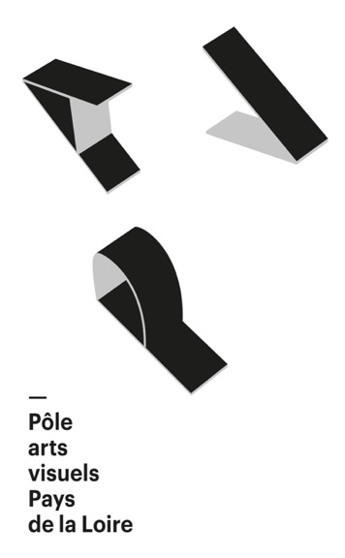

Demande d’adhésion
- Indépendant ou salarié de structure -

Identité

CIVILITÉ  M.  Mme PRÉNOM : NOM :

ANNÉE DE NAISSANCE :

ADRESSE :

CODE POSTAL VILLE

TELEPHONE : PORTABLE :

EMAIL : SITE WEB :

ACTIVITÉ

PRATIQUE(S) EXERCÉES(S) :

 Artiste  Critique d’art  Historien d’art  Conférencier  Commissaire d’exposition

 Régisseur  Assistant d’artiste  Agent d’artiste   Médiateur   Formateur

  Restaurateur d’art  autre(s) (précisez) :

>> Si indépendant,
Année de début d’activité : ……….
et Numéro SIRET délivré par l’INSEE :………….

>> Si salarié de structure :
Nom de la structure……………………………….
et fonction exercée……………………………….

Pour compléter cette demande pouvez-vous, s’il vous plait, nous fournir par email (contact@poleartsvisuels-pdl.fr) un CV.

